Verslag jaarvergadering 2023
Woensdag 18 oktober aanvang 20.00 uur
Gemeenschapscentrum de Schalm, Mariënheem

Waarnemend voorzitter Rob Koggel heet ieder welkom en speciaal de vertegenwoordiging van woonvormen Kemphaan 7 en 13 en Martje Schütz van het Thomashuis Olst

Aanwezig waren 33 personen waaronder een aantal bewoners van de woonvorm Kemphaan 7 en 13
Secretaris Wim Overkamp nam het jaarverslag door.
Penningmeester Rob Koggel gaf inzage in de financiën
(stukken lagen op de vergadering ter inzage en kunnen op verzoek worden opgestuurd)
Rob maakte de aanwezigen duidelijk dat er wederom een negatief saldo is, maar dat we een goede financiële basis hebben.
De komende jaren zal KansPlus landelijk de gelden beheren, waarbij wij als regionale afdeling de beschikking krijgen over een door ons ingediend budget.
Na een oproep van het bestuur in januari heeft Wilma Reijlink uit Holten zich gemeld en afgelopen maanden naar volle tevredenheid mee gedaan in het bestuur. Zij is deze avond officieel gekozen als nieuw bestuurslid.
Trudi Menzo was maar liefst voor de 6e keer aftredend hetgeen betekent dat zij al 24 jaar bestuurslid is. Wij zijn heel blij dat zij nog verkiesbaar is en zij is onder applaus is herkozen. (Trudi: ”we hebben een fijn bestuur dat maakt het voor mij gemakkelijker!”)
Wim vertelde dat we 120 leden hebben, waarvan een groot deel al op leeftijd raakt. Gelukkig zijn er de afgelopen een paar nieuwe leden bijgekomen.
We kunnen terugzien op geslaagde bijeenkomsten zoals Sint, Kerst, thema avond in samenwerking met verwantenraad Zozijn, gezellige ontmoetingsdag in Heino, jaarvergadering met Bingo en activiteiten bij de Soos en Werelddansen.
Kortom: we zien terug op een goed verlopen verenigingsjaar. Zorgen zijn er wel over de geringe aanwas van jonge leden en daarmede ook verjonging in het bestuur.

De kascommissie Jos Marsman en Wim Wolfkamp hebben de kas gecontroleerd en goed bevonden, maar konden helaas niet aanwezig zijn. Accountant Lidwien Swartjes, tevens lid van KansPlus, heeft de financiën ook gecontroleerd en in orde bevonden Volgend jaar zullen Jos Marsman en Jeanine Pekelharing zitting hebben in de kascommissie.
Rob Koggel had de mooie taak om de cheques voor de drie aangevraagde donatie uit te reiken.
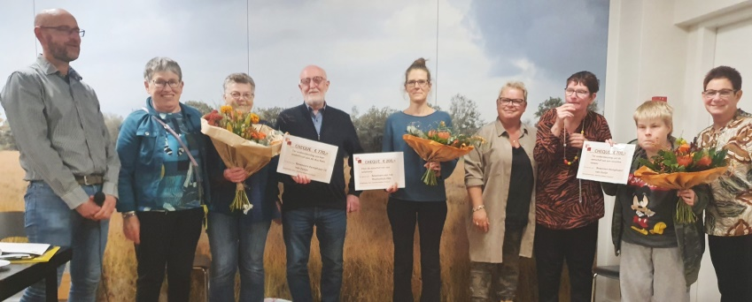
Martje Schütz, samen met haar partner Heiko de nieuwe zorgondernemers van het Thomashuis in Olst vertelde over de zorg aan de 9 bewoners samen met de zorgbegeleiders van het huis. Mooi was te horen hoe zij samen met hun 4 kinderen ook in hetzelfde huis wonen als de zorgbewoners.
Na de pauze werd de avond op de gebruikelijke wijze voortgezet met Bingo met mooie prijzen onder leiding van Johan Schotman.

